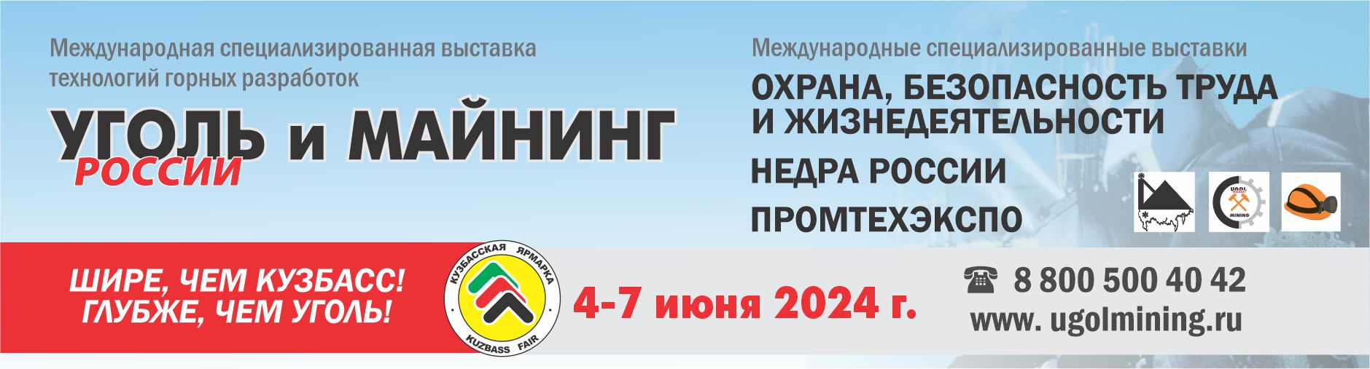

В масштабе: выставка «Уголь России и Майнинг -2024» расширяет экспозицию
С 4 по 7 июня 2024 года в Новокузнецке пройдет XXXII Международная специализированная выставка технологий горных разработок «Уголь России и Майнинг». Мероприятие состоится на площадке выставочного комплекса «Кузбасская ярмарка».
Выставка «Уголь России и Майнинг» – это одно из крупнейших отраслевых событий в горнодобывающей промышленности. За более чем 30 лет работы эта площадка стала центром притяжения для производителей и поставщиков современных технологий, оборудования и услуг для решения задач предприятий региона и страны.
В 2023 году выставка прошла под девизом «Шире, чем Кузбасс! Глубже, чем Уголь!», объединив компании, работающие в различных отраслях промышленности, связанных с добывающим сектором экономики: горнодобывающей, металлургической, машиностроительной и металлообрабатывающей. Производители и поставщики оборудования, спецтехники, инструмента и оснастки, сервисные и добывающие предприятия, а также металлургические комбинаты были представлены в более чем 30 тематических разделах.
В рамках деловой программы Международного горнопромышленного форума состоялось 76 мероприятий различной тематики. Участие приняли 638 экспонентов из 6 стран, посетителями стали 59 538 профессионалов отрасли.
Поддерживая набранный темп в 2024 году, организаторы представили дополнительную южную площадку для размещения экспозиций с тяжелой техникой площадью 12500 кв.м., а также увеличили закрытую выставочную площадь на 2500 кв.м. В числе спонсоров и партнеров выставки в 2024 году выступят такие компании как ООО «Техстройконтракт», ООО ТД «Завод «Красный якорь», ООО «МегаДрайв», ООО «ЕРТ-Групп», ООО «Завод МДУ», АО «Копейский машиностроительный завод», АО «Кузнецбизнесбанк», ООО «ПИР», ООО «Уральская горно-техническая компания» и ООО «Дис Групп». Генеральный спонсор мероприятия - компания «Энергия Холдинг».
Вместе с экспозицией расширяется и деловая программа. Так, 6 июня на одной из площадок выставки пройдет премьера - интерактивная сессия «Новые времена – Новые герои». Мероприятие объединит как новых, так и хорошо известных производителей и поставщиков спецтехники, оборудования и услуг для формирования новых промышленных альянсов, решения задач и потребностей горнодобывающих предприятий и отрасли в целом. В программе сессии – презентация новых имен, отраслевых решений, цифровизация горнодобывающей отрасли, обсуждение кадрового вопроса, экологии и охраны окружающей среды,
Альбина Бунеева, директор выставки, отметила: «Уголь России и Майнинг» — это мероприятие с профессиональной историей, которое на протяжении трех десятилетий сохраняет статус главной отраслевой площадки. Мы всегда следовали современным тенденциям и стремились сделать участие в мероприятии эффективным и результативным для всех участников и посетителей. Нам приятно наблюдать расцвет горнодобывающей промышленности, который возможен только при активной работе всех игроков отрасли и их стремлению к диалогу и совместному решению задач».

О выставке:
«Уголь России и Майнинг» – крупнейшая выставка технологий горных разработок, ежегодно проходящая в г. Новокузнецке.
Выставка проходит при поддержки Министерства энергетики РФ, Министерства промышленности и торговли РФ, Министерства РФ по делам гражданской обороны, чрезвычайным ситуациям и ликвидации последствий стихийных бедствий, Министерства труда и социальной защиты РФ, Министерства природных ресурсов и экологии РФ, Российского союза промышленников и предпринимателей, НП «Горнопромышленники России», Правительства Кузбасса и администрация города Новокузнецка.
Выставка «Уголь России и Майнинг» признана самой крупной выставкой в России в номинациях «Выставочная площадь», «Профессиональный интерес», «Международное признание» и «Охват рынка» по тематике «Природные ресурсы. Горнодобывающая промышленность».
«Уголь России и Майнинг - 2024» состоится с 4 по 7 июня в выставочном комплексе «Кузбасская ярмарка».

